**Câu hỏi: Việc chấp hành quy định về tốc độ và khoảng cách giữa các xe được quy định thế nào?**

**Trả lời:** Điều 12 Luật Trật tự, an toàn giao thông đường bộ quy định về chấp hành quy định về tốc độ và khoảng cách giữa các xe như sau:

**1**. Người lái xe, người điều khiển xe máy chuyên dùng phải chấp hành quy định về tốc độ, khoảng cách an toàn tối thiểu với xe phía trước cùng làn đường hoặc phần đường.

**2**. Người điều khiển phương tiện tham gia giao thông đường bộ phải bảo đảm tốc độ phù hợp điều kiện của cầu, đường, mật độ giao thông, địa hình, thời tiết và các yếu tố ảnh hưởng khác để bảo đảm an toàn.

**3**. Người điều khiển phương tiện tham gia giao thông đường bộ phải quan sát, giảm tốc độ hoặc dừng lại để bảo đảm an toàn trong các trường hợp sau đây:

a) Tại nơi có vạch kẻ đường hoặc báo hiệu khác dành cho người đi bộ hoặc tại nơi mà người đi bộ, xe lăn của người khuyết tật đang qua đường;

b) Có báo hiệu cảnh báo nguy hiểm hoặc có chướng ngại vật trên đường;

c) Chuyển hướng xe chạy hoặc tầm nhìn bị hạn chế;

d) Nơi đường bộ giao nhau cùng mức với đường bộ, đường bộ giao nhau cùng mức với đường sắt; đường hẹp, đường vòng, đường quanh co, đường đèo, dốc;

đ) Nơi cầu, cống hẹp, đập tràn, đường ngầm, hầm chui, hầm đường bộ;

e) Khu vực có trường học, bệnh viện, bến xe, công trình công cộng tập trung đông người, khu vực đông dân cư, chợ, khu vực đang thi công trên đường bộ, hiện trường vụ tai nạn giao thông đường bộ;

g) Có vật nuôi đi trên đường hoặc chăn thả ở ven đường;

h) Tránh xe đi ngược chiều hoặc khi cho xe đi phía sau vượt; khi có tín hiệu xin đường, tín hiệu khẩn cấp của xe đi cùng chiều phía trước;

i) Điểm dừng xe, đỗ xe trên đường bộ có khách đang lên, xuống xe;

k) Gặp xe vận chuyển hàng siêu trường, siêu trọng, hàng hóa nguy hiểm; đoàn người đi bộ;

l) Gặp xe ưu tiên;

m) Điều kiện trời mưa, gió, sương, khói, bụi, mặt đường trơn trượt, lầy lội, có nhiều đất đá, vật liệu rơi vãi ảnh hưởng đến an toàn giao thông đường bộ;

n) Khu vực đang tổ chức kiểm soát giao thông đường bộ.

**4**. Bộ trưởng Bộ Giao thông vận tải quy định chi tiết về tốc độ và khoảng cách an toàn của xe cơ giới, xe máy chuyên dùng tham gia giao thông đường bộ.

**Câu hỏi: Việc sử dụng làn đường được quy định như thế nào?**

**Trả lời:** Điều 13 Luật Trật tự, an toàn giao thông đường bộ quy định về việc sử dụng làn đường như sau:

**1**. Phương tiện tham gia giao thông đường bộ di chuyển với tốc độ thấp hơn phải đi về bên phải theo chiều đi của mình.

**2**. Trên đường có nhiều làn đường cho xe đi cùng chiều được phân biệt bằng vạch kẻ phân làn đường, người điều khiển phương tiện tham gia giao thông đường bộ phải cho xe đi trong một làn đường và chỉ được chuyển làn đường ở những nơi cho phép; mỗi lần chuyển làn đường chỉ được phép chuyển sang một làn đường liền kề; khi chuyển làn đường phải có tín hiệu báo trước; phải quan sát bảo đảm khoảng cách an toàn với xe phía trước, phía sau và hai bên mới được chuyển làn.

**3**. Trên một chiều đường có vạch kẻ phân làn đường, xe thô sơ phải đi trên làn đường bên phải trong cùng, xe cơ giới, xe máy chuyên dùng đi trên làn đường bên trái.

**4**. Trên làn đường dành riêng cho một loại phương tiện hoặc một nhóm loại phương tiện, người điều khiển loại phương tiện khác không được đi vào làn đường đó.

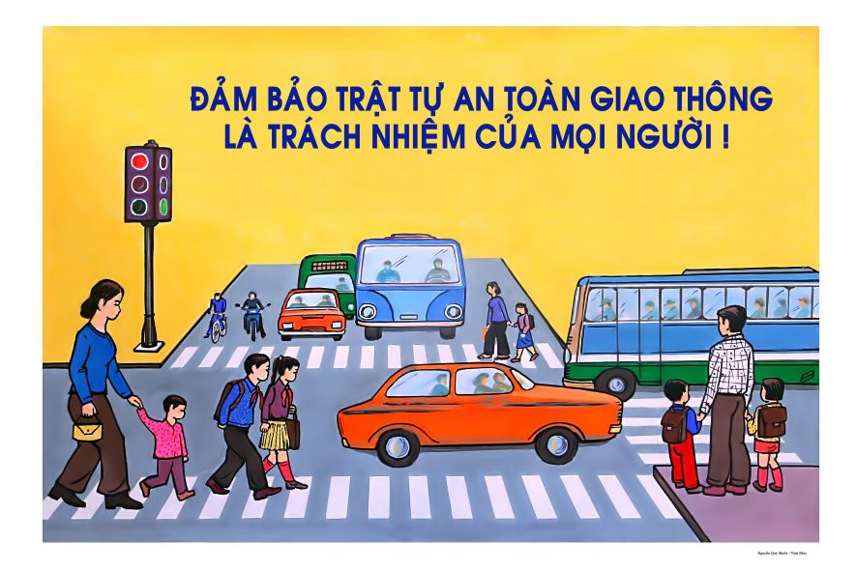

BỘ CÔNG AN

**CỤC PHÁP CHẾ VÀ CẢI CÁCH HÀNH CHÍNH, TƯ PHÁP**

|  |
| --- |
| **QUY ĐỊNH VỀ**  **CHẤP HÀNH QUY ĐỊNH VỀ TỐC ĐỘ VÀ KHOẢNG CÁCH GIỮA CÁC XE; SỬ DỤNG LÀN ĐƯỜNG** |

*Căn cứ Luật Trật tự, an toàn giao thông đường bộ được Quốc hội khóa XV, kỳ họp thứ 7 thông qua ngày 27/6/2024*



**Năm 2024**